ZENITH PRÉSENTE SON NOUVEL AMBASSADEUR À TIANJIN

Le 23 août 2018, lors d’une escale à Tianjin, ZENITH a officiellement présenté son nouvel ambassadeur Eason Chan, ainsi que sa nouvelle campagne vidéo, devant un parterre de journalistes, VIP et amis de la marque. La soirée a également servi de cadre au lancement de la Zenith Defy El Primero 21 Full Diamonds en Chine.

Pour l’occasion, Zenith avait créé une ambiance sobre et futuriste afin de transporter les invités dans la nouvelle ère de l’horlogerie et de leur offrir une expérience immersive de la nouvelle campagne vidéo « Into the Second ». Cette dernière met en vedette Eason Chan, visage de la marque en Asie, et donne une interprétation spectaculaire de l’univers du musicien, focalisé sur le sens du rythme, le tempo, la passion et le dévouement, en parfaite résonance avec les qualités de Zenith dans le domaine de l’horlogerie. Le thème de « Into the Second » réunit de manière innovante, dans un scénario bien orchestré, l’image d’un cadran solaire, reconnu comme l’ancêtre des montres, le battement d’un métronome et des mots d’Eason Chan. La présentation high-tech, menée à vive allure par le nouvel ambassadeur de ZENITH et son CEO Julien Tornare, comprenait également le lancement de la Defy El Primero 21 Full Diamonds.

La mélodie à la rencontre du mouvement
Pour Eason Chan, aucun effort n’est trop grand lorsqu’il s’agit de création musicale, qui demande à être affinée par le temps et le souci du détail: « Parallèlement à ma passion de longue date pour la musique, je m’engage à aider les gens à réaliser que chaque seconde compte. » Affirmation qui réflète bien la philosophie de Zenith. Du mouvement chronographe à haute fréquence, El Primero, à celui de la prodigieuse Defy qui affiche le centième de seconde, Zenith ne cesse de repousser les limites. Son histoire longue de plus de 150 ans est jalonnée de créations qui ont révolutionné l’horlogerie suisse.

Animée par le nouveau mouvement chronographe précis au centième de seconde, le modèle El Primero 21 Full Diamonds offre une nouvelle dimension, avec son mécanisme d’exception mis en valeur par une lunette sertie de cinq carats de diamants.

Lors de la conférence de presse, Julien Tornare a déclaré : « Nous remercions Eason Chan et toutes les personnes présentes d’avoir bien voulu se joindre à nous en cette occasion particulière. Au cours du siècle dernier, Zenith a démontré qu’être pionner dans son domaine requiert un dévouement et une passion sans faille. »

Dans le droit-fil de la vocation de Zenith à interpréter le temps avec son propre vocabulaire, la soirée a également été marquée par l’inauguration d’une exposition itinérante sur l’évolution du temps , offrant une vue d’ensemble exceptionnelle de Zenith et ses 153 ans d’innovations. Visible à Tianjin jusqu’au 26 août 2018, elle continuera ensuite son parcours avec des escales à Wuhan, Chengdu, Beijing et Hong Kong.

ZENITH : l’horlogerie suisse du futur
Depuis 1865, l’authenticité, l’audace et la passion n’ont cessé de guider Zenith dans sa quête de repousser les limites de l’excellence, de la précision et de l’innovation. Fondée au Locle par l’horloger visionnaire Georges Favre-Jacot, Zenith a rapidement été reconnue pour la précision de ses chronomètres : elle a été récompensée par 2’333 prix de chronométrie en un siècle et demi d'existence, un record absolu. Depuis que le légendaire calibre El Primero, qui assure la mesure des temps courts au 1/10e de seconde, l’a rendue célèbre, la Manufacture a développé plus de 600 variantes de mouvements. Aujourd’hui, Zenith offre de nouvelles perspectives fascinantes à la mesure du temps, dont l’affichage du 1/100e de seconde avec le Defy El Primero 21, et donne une dimension totalement novatrice à la mécanique de précision à travers la montre la plus précise au monde, incarnée par la Defy Lab du XXIe siècle. Stimulée par des liens nouvellement renforcés avec la tradition de dynamisme et d’avant-gardisme dont elle est fière, Zenith dessine son avenir… et l’avenir de l’horlogerie suisse.

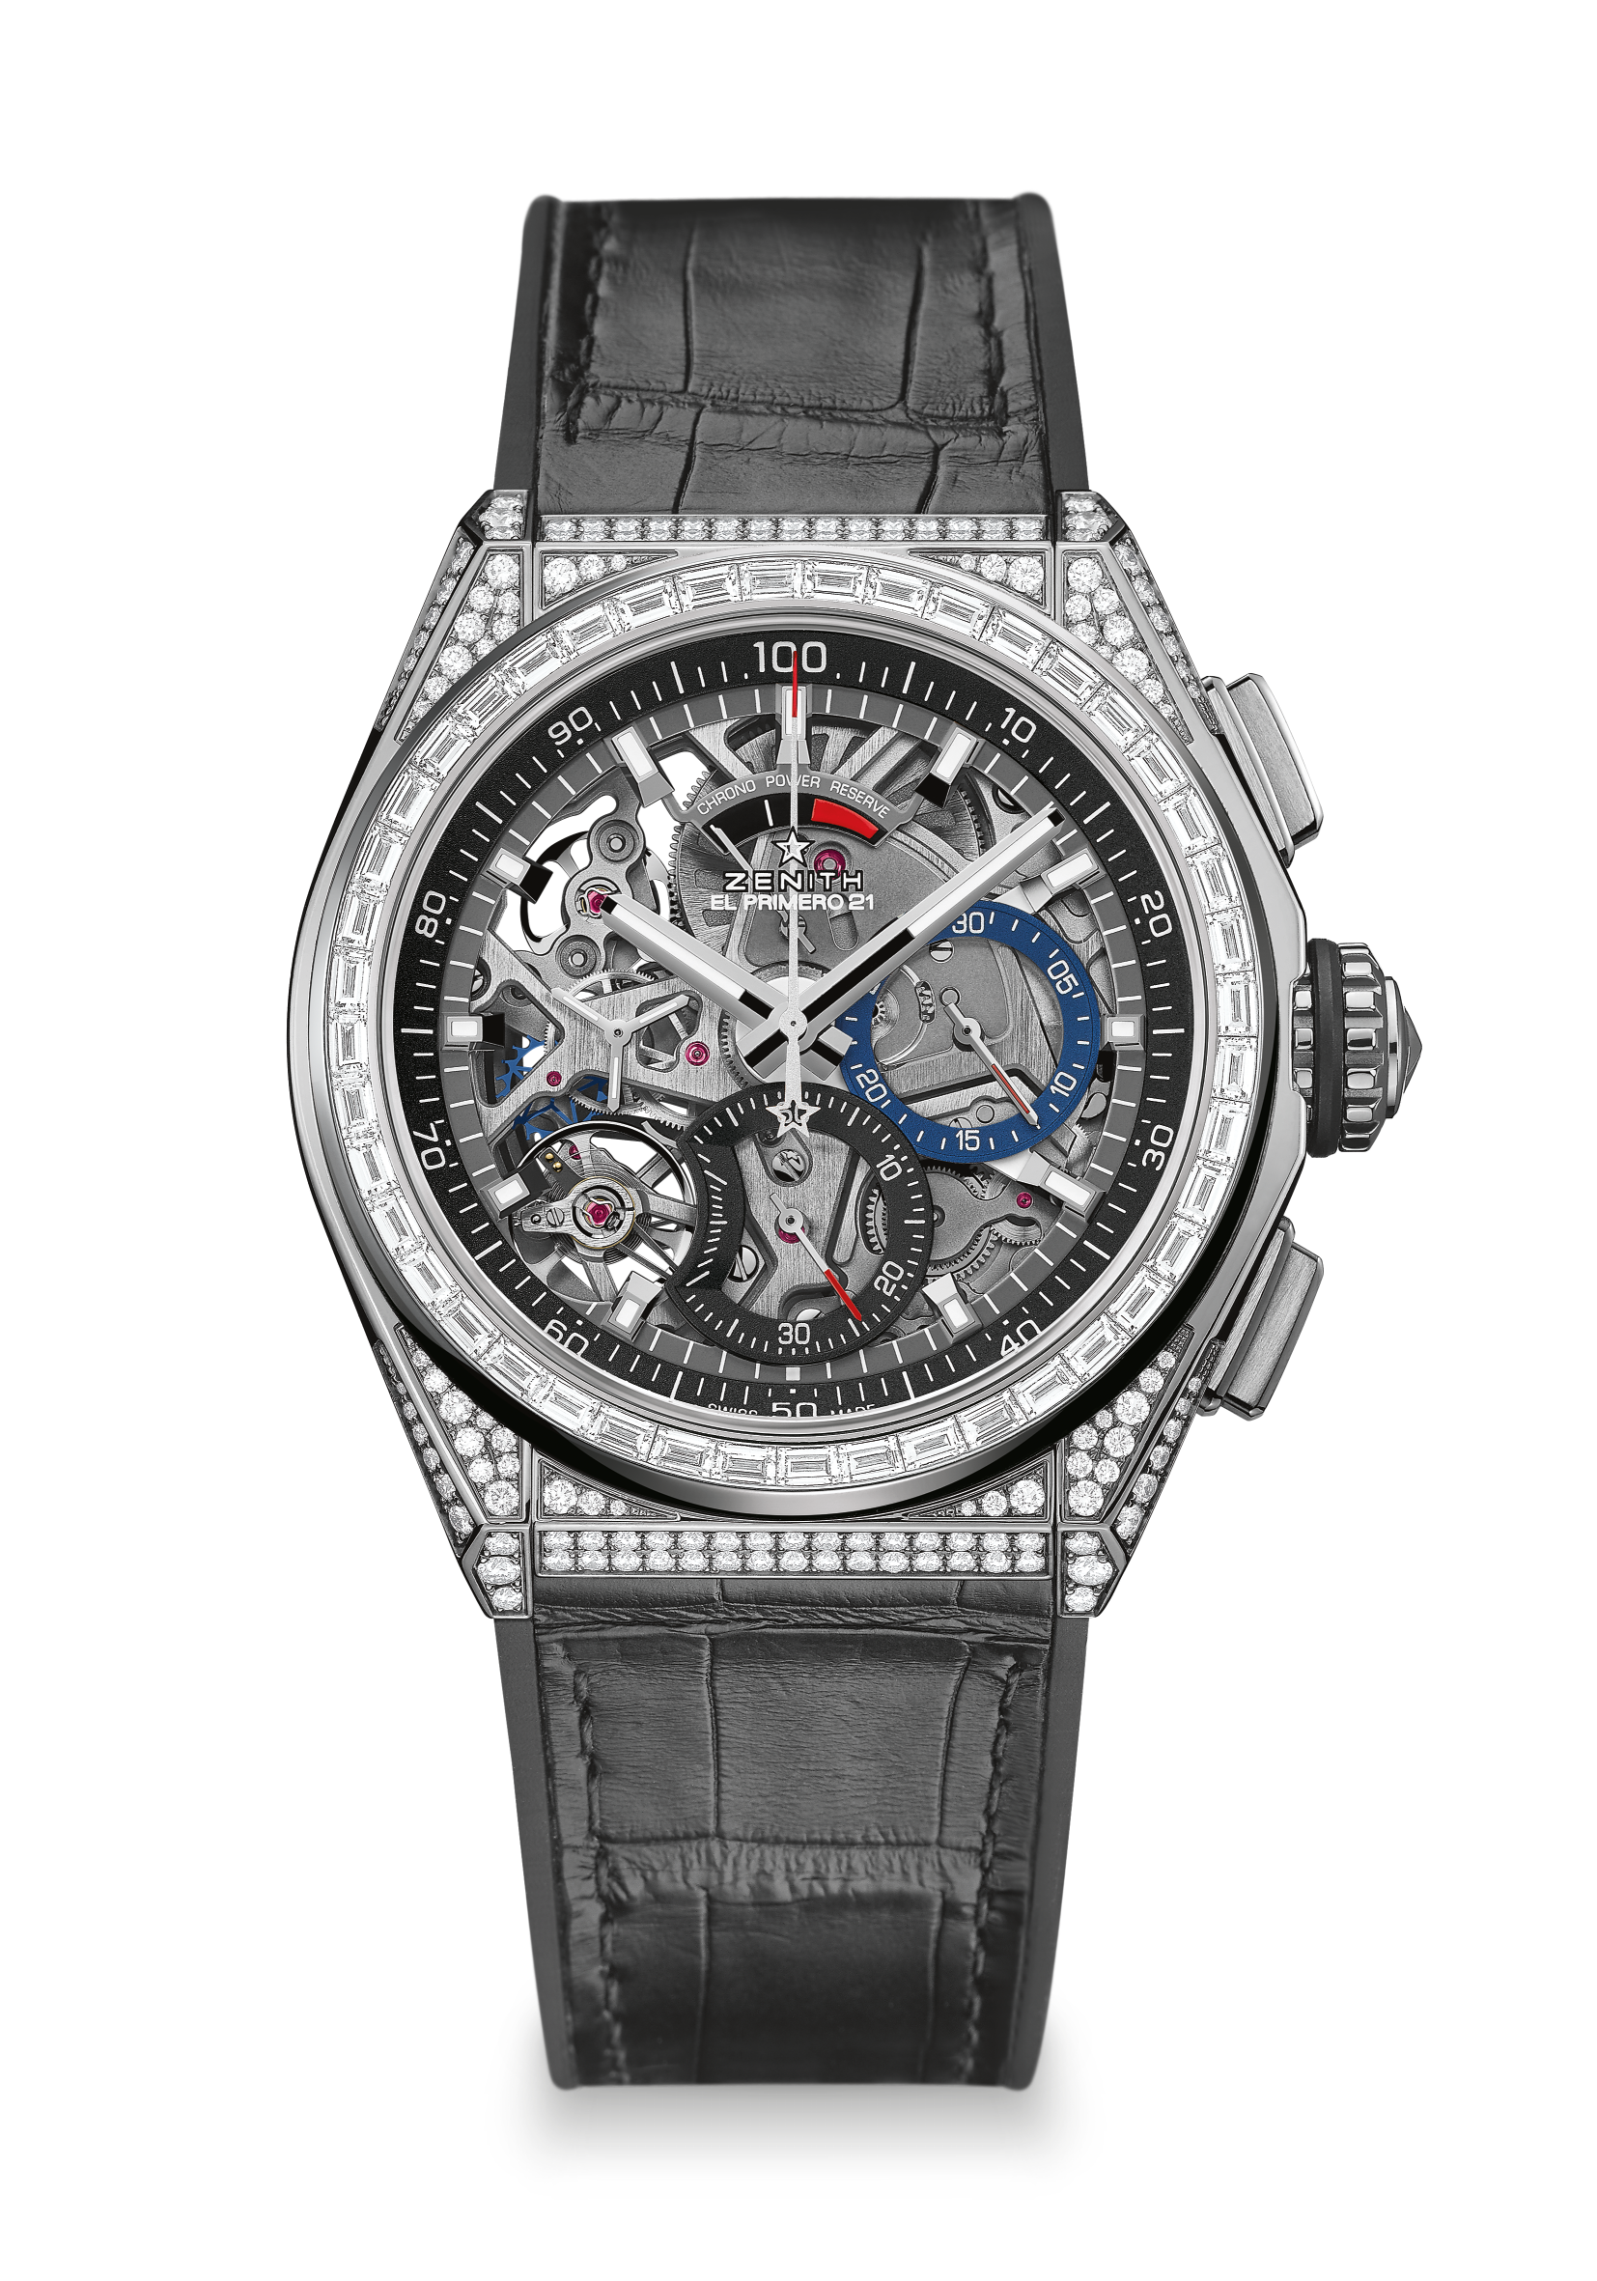
DEFY EL PRIMERO 21 FULL DIAMOND
DETAILS TECHNIQUES
Reference: 32.9000.9004/78.R582

POINTS CLÉS
Nouveau mouvement du chronographe au 1/100e de seconde
Signature dynamique exclusive d’une rotation par seconde
1 échappement pour la montre (36 000 alt/h – 5 Hz) ;
1 échappement pour le chronographe (360 000 alt/h – 50 Hz)
Certifié Chronomètre

MOVEMENT
El Primero 9004 automatic
Calibre: 14 ½ ``` (Diameter: 32 mm)
Thickness: 7.9 mm
Components: 293
Jewels: 53
Frequency 36,000 VpH (5 Hz)
Power reserve approx. 50 hours
Special oscillating weight with “circular satin-brushed” motif

FUNCTIONS
1/100th of a second chronograph functions
Chronograph power-reserve indication at 12 o'clock
Hours and minutes in the centre
Small seconds at 9 o'clock
- Central chronograph hand
- 30-minute counter at 3 o'clock
- 60-second counter at 6 o'clock

BOITIER, CADRAN ET AIGUILLES
Matériau : Titane avec diamants
Diamètre : 44 mm
Diamètre ouverture : 35.5 mm
Épaisseur : 14.50 mm
Verre : Verre saphir bombé traité antireflet sur ses deux faces
Fond : Verre saphir transparent
Étanchéité : 10 ATM
Cadran : Ajouré avec compteurs deux couleurs différentes
Index des heures : Rhodiés, facettés et recouverts de Super-LumiNova®
Aiguilles : Rhodiées, facettées et recouvertes de Super-LumiNova®

BRACELET ET BOUCLE
Bracelet en caoutchouc noir revêtu en cuir d’alligator
Double boucle déployante en titane

SERTISSAGE
Carats : approx. 5.00 cts
Boîtier : 288 VVS diamants taille baguette
Lunette : 44 VVS diamants taille baguette

